Světový den toalet upozorňuje na nesmyslné plýtvání vodou
Praha, 27. 10. 2015 – Světový den toalet, který připadá na 19. listopadu, se snaží upozornit nejen na situaci 2,4 miliard lidí, kteří nemají přístup k běžné toaletě, ale také na pošetilé zacházení s vodou. K tomuto významnému dni se připojuje i společnost Laufen CZ, která dlouhodobě vyrábí toalety s technologií maximálně šetrné k přírodě.
Přítomnost klasické toalety je pro několik miliard lidí nedosažitelným přepychem. Nedostatek pitné vody pak stojí za vážnými chorobami a úmrtím milionů lidí. Podle organizace UN-Water (spadající pod Organizaci spojených národů) denně zemře okolo 1000 dětí v důsledku průjmu způsobeného kontaminovanou vodou a nedostatečným sanitárním vybavením. Potřeba vyměšovat se v přírodě je pak jednou z příčin znečišťování vodních zdrojů. Na tuto skutečnost se snaží upozornit Světový den toalet právě 19. listopadu.
Ke spláchnutí stačí 3–4,5 litru vody
V posledních letech odborníci poukazují na negativní fenomén vyspělých zemí – zbytečné plýtvání pitnou vodou při splachování klozetů. Bohužel v českých domácnostech se nad tímto problémem lidé pozastavují až ve chvíli, kdy spatří nedoplatek na ročním vyúčtování za vodu. Ten je často posledním impulsem k rekonstrukci koupelny.
„V rodinném rozpočtu se dá výrazně ušetřit používáním toalet s tzv. malým a velkým spláchnutím,“ uvádí marketingová manažerka společnosti Laufen CZ Ingrid Hejkalová a doplňuje: „Kupříkladu klozety Jika Pure a Jika Tigo disponují malým splachem o objemu 3 litry vody a velkým jenom 4,5 litru. V časovém období dvou dekád to pro čtyřčlennou rodinu a předpokládaném počtu splachů znamená 700 800 litrů spotřebované vody. V porovnání s běžnou toaletou se splachováním na 6 a 3 litry se spotřeba vody vyšplhá na 788 400 litrů vody, při jinak nezměněných podmínkách. Zde je tento rozdíl markantní.“
Instalatéři potvrzují, že v českých koupelnách stále není výjimkou narazit na toalety s jediným rezervoárem pro jediný splach na 9 litrů vody. „Takovéto nesmyslné plýtvání penězi a hlavně vodou je alarmující obzvlášť ve chvíli, kdy lze úsporné toalety, např. Jika Tigo, pořídit za pět tisíc korun,“ dodává Ingrid Hejkalová.
Nové systémy oplachu závěsných toalet jsou také jednou z možností úspory. Značky Laufen a Jika na trhu představují WC RIMLESS. Oproti klasickým toaletám nemá mísa nového klozetu oplachový kruh, tudíž se nečistoty nemají kde usadit a toaleta je tak daleko hygieničtější. Absence oplachového kruhu navíc umožňuje dokonalé spláchnutí jak na 6 litru při velkém splachu a 3 litry při malém, tak i na 4,5 / 3 litry.
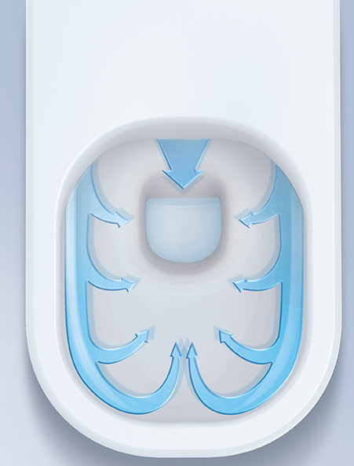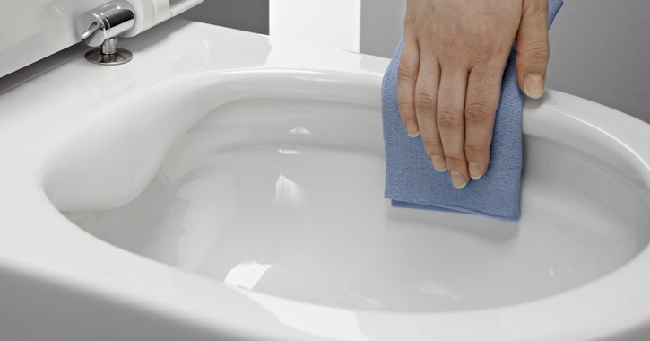
Unikátní řešení přináší také španělský výrobce Roca, který nabízí kombinovaný klozet s umyvadlem Roca W+W. Spojením umyvadla s klozetem lze ušetřit až 25 % vody, a to díky jejímu opakovanému použití. Voda použitá v umyvadle W+W prochází odtokovým čisticím systémem, kde je po odstranění větších nečistot následně dezinfikována 5% chlórem. Takto zcela vyčištěná voda je pak připravena pro spláchnutí toalety. Komplet doplňuje baterie s omezeným průtokem vody, který šetří vodu i energii.
Novodobé toalety s malou spotřebou vody se rozhodně vyplatí. Vyšší úsporu přináší jejich ekonomičtější provoz, a proto by se na prvotní investici nemělo šetřit. Toto prospěje nejen přírodě, ale také rodinné peněžence.
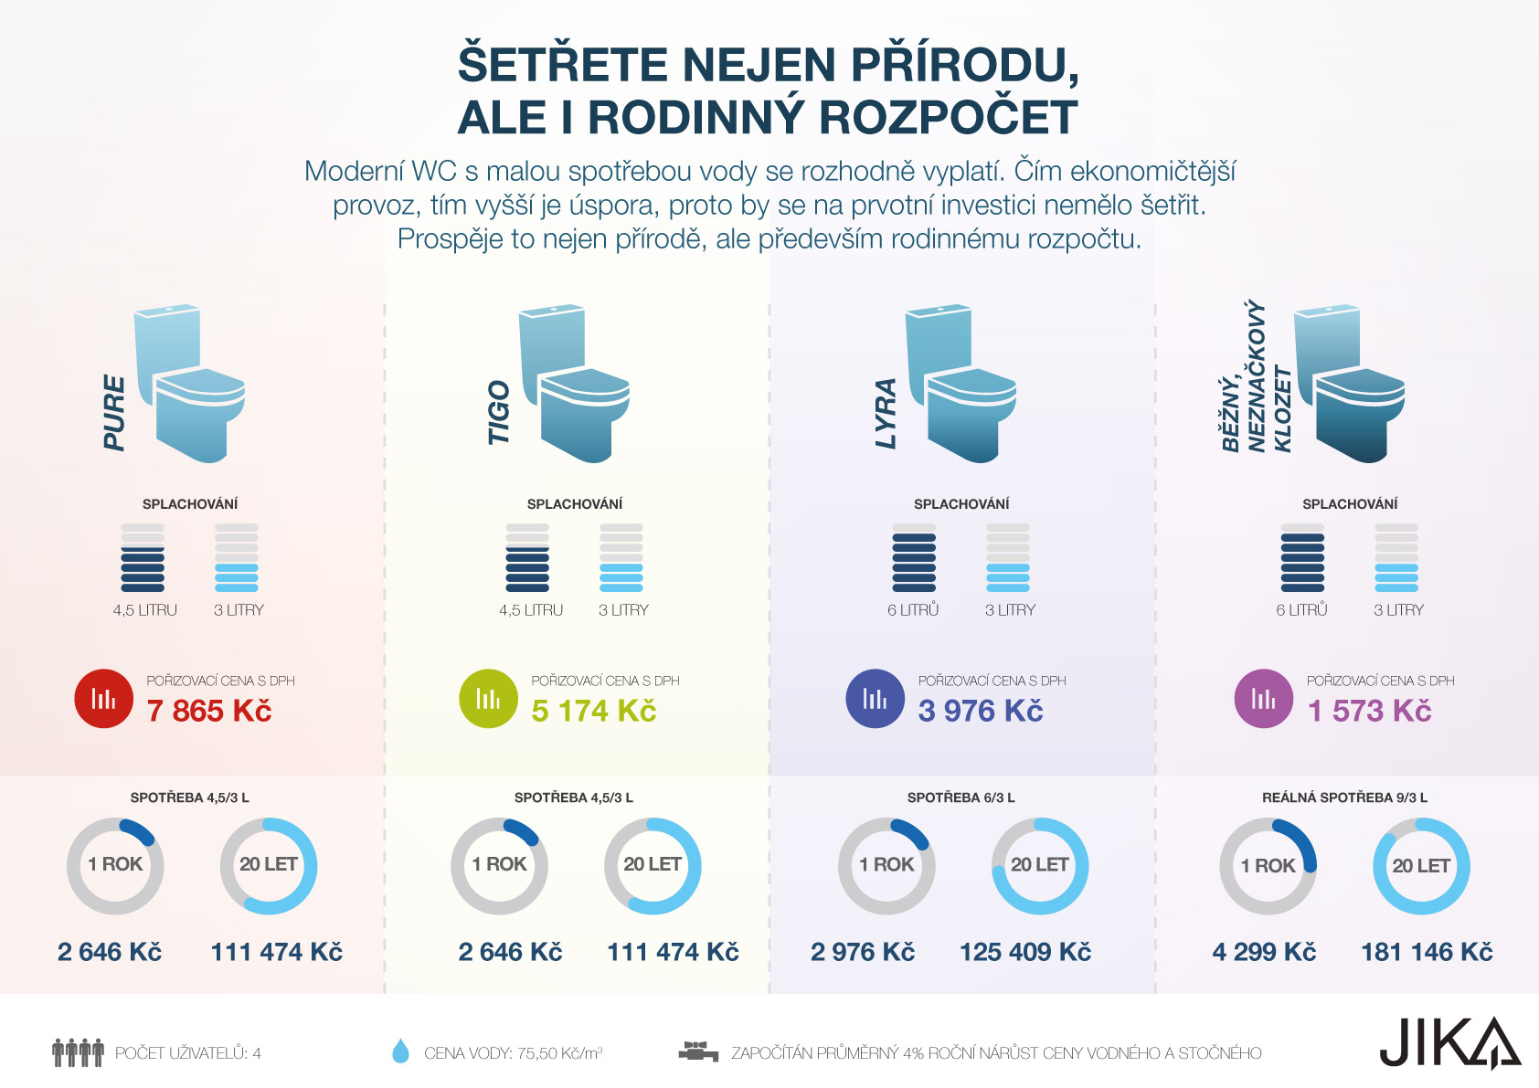
Zajímavosti ze světa toalet a vody
Zdroj: UN-Water
- Jeden člověk ze tří nemá přístup k toaletě.
- Jeden člověk ze sedmi se stále musí vyprazdňovat ve volné přírodě.
- Na světě vlastní více lidí mobilní telefon než toaletu.
- Některé země přijdou důsledkem nedostatečného sanitárního vybavení až o 7 % ročního HDP.
- 80% všech nemocí v rozvojových zemích je spojeno s konzumací nekvalitní vody.
- Každých 15 sekund zemře jedno dítě na nemoc, které se dalo zabránit prevencí.

